18 января 2023 г.

19 долгожителей поздравил Президент в Хакасии в январе

В январе поздравительные письма от Президента России Владимира Путина направлены 19 долгожителям Хакасии. Вручаются именные конверты ветеранам Великой Отечественной войны, труженикам тыла, несовершеннолетним узникам фашизма, лицам, награжденным знаком «Жителю блокадного Ленинграда», отмечающим юбилейные дни рождения: 90 и более лет. В первом месяце 2023 года поздравления адресованы 2 ветеранам войны и 17 труженикам тыла.
Столетний юбилей в январе отметят 3 юбиляра-долгожителя, 95 лет исполнится 12 пенсионерам, а 90-й год рождения встретят 4 человека.
В Абазе проживает 1 январский юбиляр-долгожитель, в Абакане – 9, в Аскизском районе – 1, в Орджоникидзевском – 1, в Усть-Абаканском – 2, в Черногорске – 4, в Саяногорске живет один ветеран – Иван Егорович Рахвалов.

Рахвалов Иван Егорович, ветеран Великой Отечественной войны
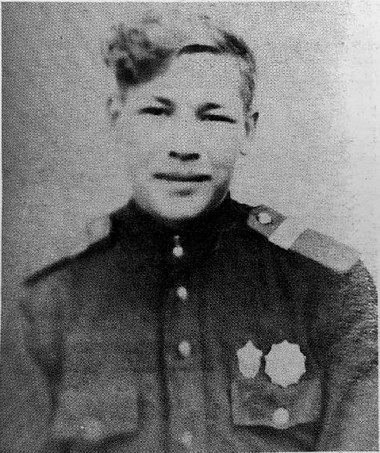
Родился в селе Хайта Иркутской области. По паспорту дата рождения – 21 января 1928 года, но в семье считают, что он родился 6 января 1927-го. Иван Егорович рассказывает, что в документах произошла путаница, а настоящую дату обнаружили благодаря записи в церковной книге.
В 1942 пошел работать формовщиком на Хайтинский фарфоровый завод, который в военные годы занимался производством изоляционно-технического фарфора и абразивов. После окончания войны освоил на этом же предприятии профессии токаря и слесаря.
В 1948 году был призван в Советскую армию. Военную службу проходил радистом. В 1950 году в составе советских войск ПВО участвовал в обороне Шанхая от авиационных ударов вооруженных сил Гоминьдана, которые воевали с Китайской народной республикой. За выполнение интернационального воинского долга награжден медалью «За оборону Нового Шанхая», а в 2014 году получил статус участника Великой Отечественной войны.
После демобилизации устроился механиком в Усольский леспромхоз Иркутской области. Позднее трудился на строительстве Братской ГЭС и десятником на лесозаготовках в Богословском леспромхозе. С 1969 года работал слесарем, а позднее бригадиром в управлении строительства Саяно-Шушенской ГЭС. Трудовую деятельность завершил в 1996 году.
Удачно сложилась и семейная жизнь Ивана Егоровича. После армии он женился, с супругой Таисией Иннокентьевной прожили вместе более 70 лет, воспитали сына. Для семьи ветеран сам построил дом в поселке Майна, в котором живет и сейчас.

